## Фамилия,имя

Класс Дата

Тема урока

**Обществознание**

Школьное образование. Права и обязанности учащегося





**Задание 1**. **Прочитай текст и вставь пропущенные слова,**

**используя слова-**

**помощники.**

Право на

независимо

образование

от

в

Российской Федерации гарантируется

,

расы,

национального

языка,

_, имущественного, социального и должностного

положения,

,

отношения

к

религии,

убеждений, принадлежности к общественным объединениям, а также

других обстоятельств (*проверь и оцени свою работу от 3 до 5 б*.)

***Слова-помощники****: происхождения, пола, места жительства*

подсказка **Образование** - целенаправленный и систематический процесс приобщения человека к культуре, знаниям о мире и ценностям общества, накопленным предшествующими поколениями.

**Задание 2**. **Впиши понятия к соответствующим определениям:**

________________ - это условия для учёбы, работы, жизни, которое государство даёт человеку.

______________- охраняемая государством, узаконенная возможность что-нибудь делать, осуществлять(словарь Ожегова)

___________________- это требования к поведению и отношению (к учёбе, к работе, к людям), которое человек должен выполнять.

___________________- круг действий, возложенных на кого-нибудь и безусловных для выполнения (словарь Ожегова) (*проверь и оцени свою работу от 3 до 5 б.)*

Понятия: **ОБЯЗАННОСТИ, ПРАВО**

**Задание 3**. **Выбери правильный ответ на вопрос: «Каким законом определяются права и обязанности школьника?»**

-

## **1.** Законом РФ «Об образовании в РФ» **2.** Законом РФ «О труде»

1. Трудовым кодексом **4.** Уголовным кодексом

(*проверь и оцени свою работу 1б.)*

1



**Задание 4. Составь рассказ об образовательных интернет-ресурсах по плану:**

1. **Какими интернет-ресурсами ты пользуешься во время учёбы?**
2. **Какое положительное воздействие они оказывают на твои результаты обучения? Почему? (за каждый правильный ответ 1 б.)**

Ответ:

**Задание 5. Распредели предложенные варианты ответов по колонкам. Запиши порядковый номер в соответствующей колонке.**



1. Выполнение устава школы
2. Соблюдение учебной дисциплины
3. Получение бесплатного образования
4. Условия обучения, гарантирующие охрану здоровья
5. Бережное отношение к имуществу
6. школы, других людей
7. Защита от применения методов физического и психического насилия
8. Соблюдение культуры поведения
9. Свободное выражение своих взглядов

*(проверь и оцени свою работу от 3 до 5 б.) *

|  |  |
| --- | --- |
| **Права учащихся** | **Обязанности**  **учащихся** |
|  |  |
|  |  |
|  |  |
|  |  |



**Задание 6. Прочитай памятку и дополни её.** За каждый совет (правильный ответ) 1 балл.

**Памятка «Советы для успешного выполнения домашнего задания»**

1. Подходящее время для успешного выполнения домашнего задания с 15 (16) до 17 (18) часов.
2. Начинай подготовку уроков с предметов средней трудности, затем переходи к более трудным.
3. Через 30-40 минут занятий полезно делать перерыв для отдыха на 10 мин.

**4.**

**5.**

**6.**

2

За каждый совет (правильный ответ) 1 балл.

## Ответы:

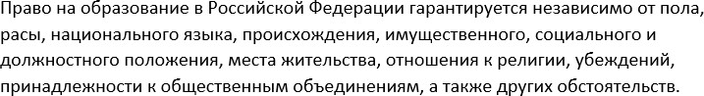1.

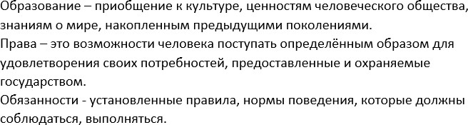2.

3. 1

1. Задание открытого типа. За каждый правильный ответ 1 балл.
2. Права: 3,4,6,8 Обязанности: 1,2,5,7
3. Задание открытого типа. За каждый совет (правильный ответ) 1 балл.

### **Выполни проект «Права учащегося».**

### **Подумай, какие права есть у тебя как у учащегося.**

### **Нарисуй над той ячейкой звездочку, которая является верной.**

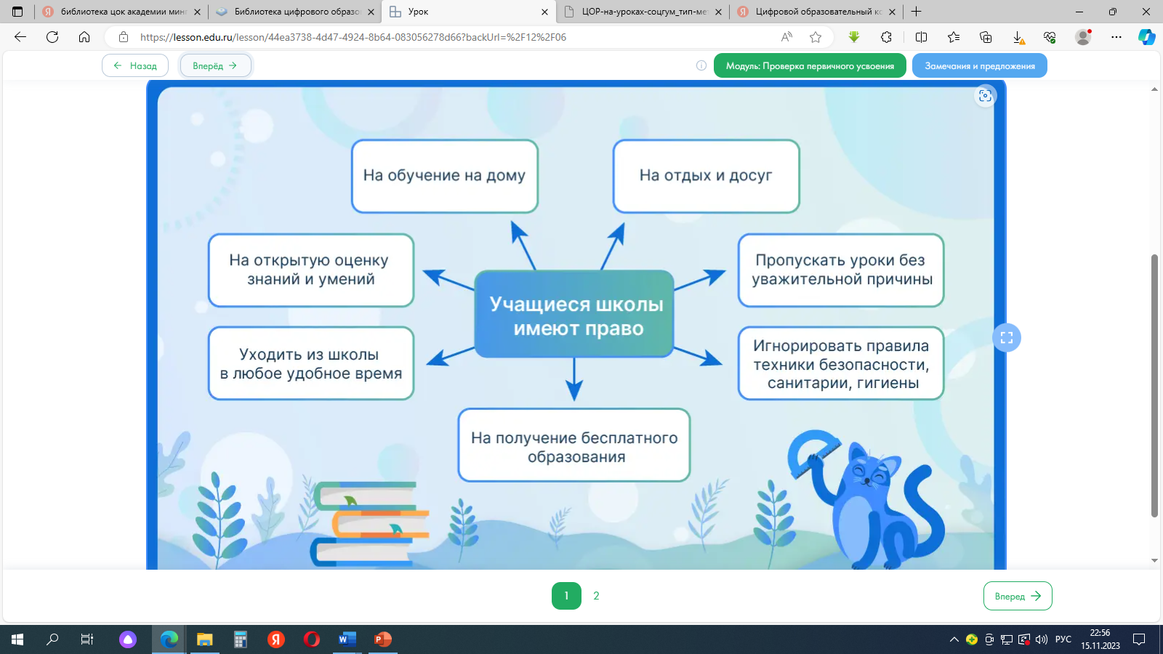

#### Прочитайте фрагмент Конституции Российской Федерации.

#### Ответь на вопросы:

* Получение образования в нашей стране является правом или обязанностью ее граждан?
* Кто несет за это ответственность?
* Как ты относишься к образованию — как к праву или как к обязанности?
* На конкретных примерах объясни, что такое образование и зачем оно нужно человеку.

## Конституция Российской Федерации

## Статья 43

1. Каждый имеет право на образование.

2. Гарантируются общедоступность и бесплатность дошкольного, основного общего и среднего профессионального образования в государственных или муниципальных образовательных учреждениях и на предприятиях.

4. Основное общее образование обязательно. Родители или лица, их заменяющие, обеспечивают получение детьми основного общего образования.

5. Российская Федерация устанавливает федеральные государственные образовательные стандарты, поддерживает различные формы образования и самообразования.

Права обучающихся закреплены статьёй 34 Федерального закона

«**Об образовании в Российской Федерации**».

Перечислим основные из них.

**Права учащихся**

* Возможность обучения по индивидуальному учебному плану.
* Обучение с учётом особенностей здоровья.
* Отдых в каникулярное время.
* Бесплатное питание в случаях, установленных законом.
* Выбор факультативных предметов.
* Обучение в безопасных условиях.

**Обязанности обучающихся**

* Посещать учебные занятия.
* Добросовестно выполнять домашние задания.
* Самостоятельно готовиться к занятиям.
* Проявлять уважение к другим ученикам.
* Не препятствовать обучению других учеников.
* Беречь школьное имущество.

#### Прочитай фрагмент устава школы. Ответь на вопросы:

* *Как ты думаешь, почему пунктов о правах больше, чем пунктов об обязанностях и запрете? Обоснуй свой ответ.*
* *Каким из этих прав ты пользуешься или пользовался?*
* *Какие обязанности или запреты ты нарушал?*
* *Каковы были последствия такого нарушения?*

**Обучающиеся в Школе имеют право на:**

* получение бесплатного образования;
* выбор формы получения образования (ускоренное, семейное, домашнее);
* выбор образовательной программы (обычной или углубленной);
* переход в другой класс (при наличии свободных мест);
* получение платных дополнительных образовательных услуг;
* участие в обсуждении любых вопросов внутришкольной жизни;
* уважение к себе со стороны родителей и всех работников Школы;
* свободное выражение своих взглядов и убеждений;
* обращение к директору Школы, в Совет Школы, в Актив школы;
* добровольное вступление в любые общественные организации;
* защиту от применения методов физического и психического насилия;
* условия обучения, гарантирующие охрану здоровья;
* участие в конкурсах, олимпиадах, научно-практических конференциях, фестивалях, соревнованиях, играх и других мероприятиях;
* свободное посещение мероприятий, не входящих в учебный план;
* участие в работе ученического самоуправления;
* бесплатное пользование кабинетами, оборудованием, библиотечными фондами Школы.

**Обучающиеся в Школе обязаны:**

* выполнять настоящий Устав;
* прилагать максимум усилий к освоению школьной программы;
* соблюдать учебную дисциплину (не опаздывать на занятия, не пропускать уроки без уважительной причины, поддерживать деловую атмосферу на уроке);
* строить отношения со всеми в Школе на основе уважения, взаимопомощи, сотрудничества;
* бережно относиться к имуществу Школы, личному имуществу других;
* бережно относиться к окружающей среде;
* соблюдать культуру поведения и внешнего вида, придерживаться делового стиля в одежде и прическах.

**Обучающимся в Школе запрещается:**

* приносить, передавать или использовать оружие, спиртные напитки, табачные изделия, токсические и наркотические вещества; использовать любые средства, могущие привести к опасной ситуации, применять физическое или (и) психическое насилие для выяснения отношений, запугивания и вымогательства; производить любые действия, влекущие за собой опасные последствия;
* сквернословить;
* делать ложные заявления.

#### Объясни на конкретных примерах, как связаны права и обязанности обучающихся.

#### Проанализируй, насколько полно ты выполняешь свои обязанности обучающегося, закрепленные в Уставе твоей школы?

3